**【電子申請用】経営事項審査必要書類チェックリスト**

* 経営事項審査では、申請内容を確認するため、様々な書類を添付していただく必要があります。  
  電子申請の場合、書類をスキャンしてデータ化し、システムで設定された場所に添付することが基本となります。
* ほとんどの添付書類は、［申請・届出書類］の書類名をクリックすると、そのページの下部に書類をアップロードする箇所があります。
* 必要書類を全て揃えた上で、全てJCIPで提出してください。後日書類を郵送提出する前提で電子申請することなどは禁止とします。不足書類がある場合は、県側からシステムで対応を指示します。

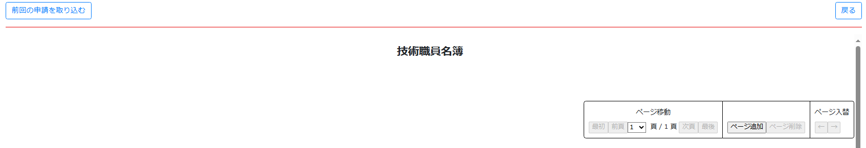

〰〰〰〰〰〰〰〰〰〰〰〰〰

このように**各様式の下部にその様式に関係する書類を添付する箇所があります。**

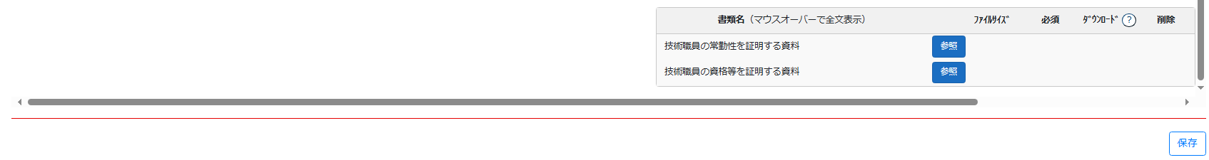

申請・届出書類と関係する添付書類

必須様式１　経営規模等評価申請書・総合評定値請求書　関係

前期の自己資本額を確認する資料

* 基本的に提出不要。

必須様式２　工事種類別（元請）完成工事高　関係

* 添付書類無し

必須様式３　技術職員名簿　関係

技術職員の常勤性を証明する資料　※ほぼ必須

* 技術職員名簿に記載されている技術者が審査基準日の６か月以上前から常用雇用されていることを確認するための資料。主に健康保険証の写しと標準報酬決定通知書の写しのセットのこと。
* 必要書類の詳細や、省略可能な場合の要件等については、手引きP.49～P.51を参照。
* 技術職員名簿に記載されている順にファイルを添付すること。

技術職員の資格等を証明する書類

* 技術職員名簿に記載されている技術者が、業種コード・有資格区分コードに対応する資格等を有しているか確認するための資料。資格証、実務経験証明書、監理技術者資格者証等のこと。
* 詳細は、手引きP.11のチェックリスト10を参照。
* 前回の経審で提出した技術職員の資格に変更がない場合は基本的に省略可。
* 技術職員名簿に技術職員の「資格番号等」を入力した場合、バックヤード連携による自動チェックが行われる。また、講習受講「有」の技術者の「監理技術者資格者証交付番号」を入力した場合、バックヤード連携による自動チェックが行われる。  
  ※できるだけバックヤード連携機能を活用すること
* バックヤード連携の自動チェック結果がＯＫとなった場合、添付書類の省略が可能。
* バックヤード連携についての詳細はJCIP操作マニュアルを参照。
* 技術職員名簿に記載されている順にファイルを添付すること。

必須様式４　その他の審査項目（社会性）　関係

建設工事の担い手の育成及び確保に関する取組の状況

項番41　雇用保険加入有を確認する資料

* 審査基準日を含む年度の内容がわかるものであること。
* 手引きP.61を参照。

項番42　健康保険加入有を確認する資料

* 審査基準日を含む年度の内容がわかるものであること。
* 手引きP.61～P.62を参照。

項番43　厚生年金保険加入有を確認する資料

* 審査基準日を含む年度の内容がわかるものであること。
* 手引きP.61～P.62を参照。

項番44　建設業退職金共済制度加入有を確認する資料

* 建設業退職金共済組合が発行した証明書

項番45　退職一時金制度若しくは企業年金制度導入有を確認する資料

* 手引きP.12のチェックリスト16を参照。

項番46　法定外労働災害補償制度加入有を確認する資料

* 手引きP.12のチェックリスト17を参照。

項番47　若年技術職員の継続的な育成及び確保の該当有を確認する資料

* 基本的に提出不要

項番48　新規若年技術職員の育成及び確保の該当有を確認する資料

* 基本的に提出不要。

項番49　CPD単位取得数を確認する資料

* 審査基準日1年以内に取得したCPD単位数が確認できるCPD認定団体によるCPD取得単位証明書（実績証明書）  
  ※　CPD取得単位証明書は、「審査基準日時点」の証明書を取得・提出すること。
* 詳細は手引きP.63を参照。

項番50　技能レベル向上者数を確認する資料

* 能力評価（レベル判定）結果通知書の写し（向上前と向上後の写し）
* 工事施工台帳の作業員名簿の写し
* 詳細は手引きP.63～P.64を参照。

項番51　女性の職業生活における活躍の推進に関する法律に基づく認定の状況を確認する書類

* 次のいずれかの認定通知書＋厚生労働省の公表資料、データベース等から申請時点で認定企業として掲載されていることが分かるページを提出

①えるぼし認定（1段階目）

②えるぼし認定（2段階目）

③えるぼし認定（3段階目）

④プラチナえるぼし認定

項番52　次世代育成支援対策推進法に基づく認定の状況を確認する書類

* 次のいずれかの認定通知書＋厚生労働省の公表資料、データベース等から申請時点で認定企業として掲載されていることが分かるページを提出

①くるみん認定

②トライくるみん認定

③プラチナくるみん認定

項番53　青少年の雇用の促進等に関する法律に基づく認定の状況を確認

* 次の認定通知書＋厚生労働省の公表資料、データベース等から申請時点で認定企業として掲載されていることが分かるページを提出

①ユースエール認定

建設業の営業継続の状況

項番56　民事再生法又は会社更生法の適用有を確認する資料

* 手続開始決定日を証する書面  
  ※平成23年4月1日以降に適用を申し立てて、手続開始決定となった業者
* 手続終結の決定日を証する書面写し（官報公告等）  
  ※手続終結となった業者

防災活動への貢献の状況

項番57　防災協定の締結有を確認する資料

* 次のいずれかを提出

①国、特殊法人等又は地方公共団体との防災協定書の写し

②加入している団体が防災協定を締結している場合、加入団体からの証明書＋協定書

※防災協定とは、不測の災害等への備えとして、防災・復旧活動等への機材・役務等の提供、災害時の待機等に関してあらかじめ定めたものをいう。復旧工事等の工事請負契約そのものは該当しない。

法令遵守の状況

項番58　営業停止処分有を確認する資料

* 基本的に提出不要。なお、地方公共団体からの指名停止処分は営業停止処分に該当しない。

項番59　指示処分有を確認する資料

* 基本的に提出不要。なお、地方公共団体からの指名停止処分は指示処分に該当しない。

建設業の経理の状況

項番60　監査の受審状況を確認する資料

* 次のいずれかを提出

①会計監査人設置の場合、有価証券報告書写し又は監査証明書写し＋登記事項証明書

②会計参与設置の場合、会計参与報告書写し＋登記事項証明書

項番60　経理処理の適正を確認した旨の書類

* 常勤で雇用されている建設業の経理事務の責任者のうち、公認会計士、税理士、1級登録経理試験に合格した年度の翌年度から5年を経過しない者、登録経理講習の1級講習を受講した年度の翌年度から5年を経過しない者のいずれかに該当する者が、「経理処理の適正を確認した旨の書類」に自らの署名又は押印を付したもの

項番61　公認会計士等の数を証明する資料

* 公認会計士、税理士、1級登録経理試験に合格した年度の翌年度から5年を経過しない者、登録経理講習の1級講習を受講した年度の翌年度から5年を経過しない者のいずれかに該当する者に係る資格証、合格証、講習を受講したことが分かる資料

項番61　公認会計士等の常勤性を証明する資料

* 「技術職員の常勤性を証明する資料」の説明を参照。

項番62　二級登録経理試験合格者の数を証明する資料

* 2級登録経理試験に合格した年度の翌年度から5年を経過しない者、登録経理講習の2級講習を受講した年度の翌年度から5年を経過しない者のいずれかに該当する者に係る資格証、合格証、講習を受講したことが分かる資料

項番62　二級登録経理試験合格者の常勤性を証明する資料

* 「技術職員の常勤性を証明する資料」の説明を参照。

研究開発の状況

項番63　研究開発費を確認する資料

* 項番60「監査の受審状況」を「1.会計監査人の設置」とした業者は次の資料を提出。

①財務諸表注記表（様式第17号の2）  
※今期分、前期分の2期分が必要だが、前期分は前回の経審の申請書副本でもよい。

建設機械の保有状況

項番64　建設機械の所有及びリース台数を確認する資料

* 県独自様式「建設機械の保有状況、ISOの取得状況一覧表」のほか、手引きP.15のチェックリスト26に記載の資料（機械１台ごとにア、イからそれぞれ１点ずつ）を提出。

国又は国際標準化機構が定めた規格による認証又は登録の状況

項番65　エコアクション21の認証を証明する書類

* 福岡県独自様式「建設機械の保有状況、ISOの取得状況一覧表」
* 審査登録機関が認証を証明する「ISO9001」

※認証範囲に建設業が含まれるものであること。

※会社単位ではなく特定の事業所単位での認証となっているものは対象外。

項番67　ISO14001の登録を証明する資料

* 注意事項は項番65と同じ

様式　工事種類別完成工事高付表　関係

* 添付書類無し

様式　継続雇用制度の適用を受けている技術職員名簿　関係

* 添付書類無し

様式　CPD単位を取得した技術者名簿　関係

技術職員の恒常的雇用、常勤性を証明する資料

* 必須様式３関係の「技術職員の常勤性を証明する資料」の方法に準じて提出すること。

様式　技能者名簿　関係

技能者の恒常的雇用、常勤性を証明する資料

* 必須様式３関係の「技術職員の常勤性を証明する資料」の方法に準じて提出すること。

様式　建設工事に従事する者の就業履歴～　関係

* 添付書類無し

その他添付ファイル

項目がない場合は［追加］ボタンをクリックして添付してください。

ファイル名は任意ですが、分かりやすい名称をつけてください。

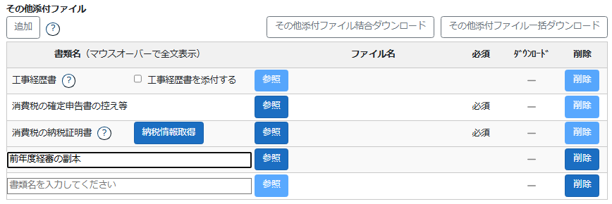

前年度分の経審申請書の控え（副本）　※［追加］ボタン

* 前年度に受審した際の申請書（様式第25号の14、別紙１～３）の写し
* 福岡県の受付印があること。

工事経歴書（決算変更届）

* 直前決算に係る変更届出書控写しの一式を提出すること。
* 紙の届出書の写しを提出する場合、県土整備事務所の受付印があること。
* 課税事業者は「税抜き処理」により作成する。免税事業者の場合は、財務諸表のみ「税込み処理」により作成する
* JCIPで経審申請より先に「事業年度の終了」届出を行っている場合省略可能。

工事請負契約書の写し　※［追加］ボタン

* 工事経歴書に記載した工事のうち、請負金額の上位**３件**（元請・下請問わず）について提出すること。  
  ※付表を用い、完成工事高を合算した場合は、合算対象とした業種全体のうち請負金額上位**５**件とする。
* 契約日、工事名、請負代金、工期、発注者、請負者が分かるものであること。
* 変更契約（金額変更・工期変更）をしている場合、変更契約の契約書の写しも提出すること。
* 複数の契約書等の金額を合算したものが工事経歴書に記載された請負金額と一致する場合、その計算式を余白に示すこと。
* 上記にJV受注工事が含まれる場合は、共同企業体協定書（写し）を提出すること。

消費税の確定申告書の控え等

* 次の①＋②又は③  
  ①法人・個人を問わず消費税確定申告書控  
  ②法人…直前決算の法人税確定申告書（別表一）控  
  ③個人…直前決算の所得税確定申告書控

※電子申告の場合は、電子申告による受付の事実が確認できる資料

消費税の納税証明書

* 消費税及び地方消費税の納税証明書（その１）のこと

e-Tax認証によって納税情報を取得できた場合は書類添付を省略できる。

経営状況分析通知書　※認証キーを入力すること

* 認証キーを入力した場合提出不要。
* 様式第25号の14の項番20に認証キー（通知書の右下に記載されている16桁の数字）を入力すれば、経営状況分析結果のデータが反映される。
* 原則として通知書の写しの提出ではなく、認証キーを入力すること。

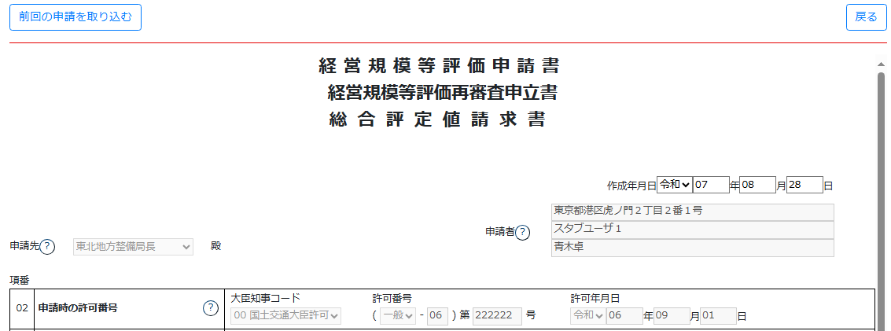

〰〰〰〰〰〰〰〰〰〰〰〰〰

ここに16桁の半角数字を入力！



必要書類チェックリスト　※［追加］ボタン

* この様式のこと。提出は任意。